Vielen Dank, dass du dir unsere Anschreiben-Vorlage heruntergeladen hast! Es handelt sich hierbei um einen Mustertext, den du, um ihn zu verwenden, individualisieren und inhaltlich anpassen solltest.

Lösche dazu diese Seite aus diesem Dokument und ergänze das Anschreiben mit deinen persönlichen Informationen. Die Seite kannst du ganz einfach löschen, indem du alle Inhalte auf dieser Seite markierst und die Entfernen-Taste („Entf“) drückst.

Wenn du dir beim Erstellen deines Anschreibens unsicher bist und inhaltliche Unterstützung brauchst, empfehlen wir dir den kostenlosen Bewerbungsgenerator von bewerbung2go. Dieser bietet dir einige Hilfestellungen und Designoptionen, mit denen du deine individuelle Bewerbung erstellen kannst.

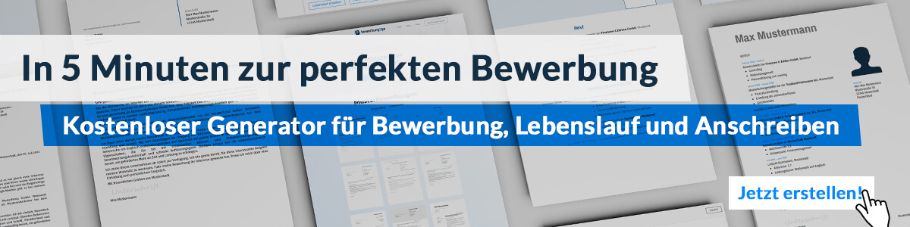
Hier entlang zum kostenlosen Bewerbungsgenerator von bewerbung2go
Arbeitgeber GmbH
Name Nachname
Straße 123
12345 Musterstadt
Musterstadt, 29.07.2026

Bewerbung als Sales Managerin

Sehr geehrte Damen und Herren,

Der Verkauf ist nicht nur ein Geschäft für mich, sondern eine Leidenschaft. Mit der richtigen Mischung aus Einfühlungsvermögen, Fachwissen und strategischer Denkweise gelingt es mir stets, nicht nur Produkte, sondern Lösungen und Werte zu verkaufen.

Während meiner fünfjährigen Tätigkeit bei MarketLeader AG konnte ich unser Kundenportfolio um 35% erweitern und den Umsatz in meinem Vertriebsgebiet um 25% steigern. Ein besonderer Erfolg, auf den ich stolz bin, ist die Akquise von BigClient Inc., einem der größten Kunden, den unser Unternehmen je gewonnen hat. Dies war nicht nur ein Resultat guter Verkaufsstrategien, sondern vor allem meiner Fähigkeit, auf die spezifischen Bedürfnisse und Wünsche des Kunden einzugehen und maßgeschneiderte Lösungen zu präsentieren.

Mein betriebswirtschaftlicher Abschluss von der Handelshochschule Musterstadt hat mir ein solides Fundament an Markt- und Geschäftsverständnis gegeben, das ich täglich in der Praxis nutze. Ergänzend dazu habe ich eine Fortbildung im Bereich "Strategischer Vertrieb" erfolgreich abgeschlossen, die meine Verkaufsstrategien weiter verfeinert hat.

Der Einsatz moderner CRM-Tools ist für mich selbstverständlich. Bei MarketLeader AG habe ich aktiv zur Einführung von Salesforce beigetragen und Schulungen für mein Team durchgeführt, um sicherzustellen, dass wir das Tool optimal nutzen.

Die Position bei GlobalTech GmbH bietet die spannende Möglichkeit, in einem technologieorientierten Umfeld zu arbeiten und neue, innovative Produkte auf den Markt zu bringen. Ich bin überzeugt, dass meine Erfahrung und mein Engagement dazu beitragen können, das Wachstum Ihres Unternehmens weiter voranzutreiben. Über die Möglichkeit des persönlichen Austausches freue ich mich sehr.

Mit freundlichen Grüßen


Adam Markt

